新 书 推 荐

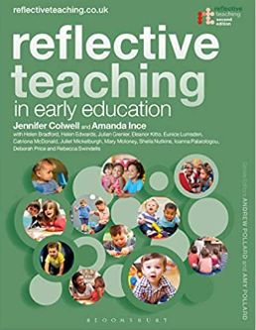
中文书名：《早期教育中的反思教学》
英文书名：Reflective Teaching in Early Education
作 者：Jennifer Colwell
出 版 社：Bloomsbury Publishing Plc
代理公司：ANA/Jessica Wu
页 数：416页
出版时间：2021年1月
代理地区：中国大陆
审读资料：电子稿
类 型：教育

内容简介：

为学员和执业早期的从业者提供极好的支持，结合基于证据的原则和实际的建议和例子，以帮助您掌握在早期设置的工作现实。
本书旨在为早教从业人员培训提供支持，无论是在大学或者中学中，还是从业人员整个职业生涯的专业进修。
专业作家团队齐心协力撰写了该书，为从事从出生到 8 岁儿童教育的学生和从业人员提供支持与指导。本书包含关于主要早教问题的实用循证指导，比如行为和课程规划，以及帮助大家了解体现理论的实践的知证“原则”与“理念”，目的是帮助培养技能并了解早教实践。

本版新增内容：
• 一些课例研究，说明反思式教学可以对你的实践和课程设置产生的影响。
• 新反思式活动
• 主要阅读材料的更新参考与指导
• 进行了更新，以体现整个英国近期的课程与测评方式变化

作者简介：

杰尼佛·科威尔(Jennifer Colwell)是英国布莱顿大学教育研究中心的教育顾问和研究员。
阿曼达·因斯(Amanda Ince)是英国伦敦大学学院 UCL 教育学院的小学教师教育讲师。

媒体评价：

（第一版）“一个非常有价值和全面的工具，以支持基于证据的反思实践在早期。它将支持目前正在学习的人，毫无疑问成为许多课程的核心文本，但我也会推荐给所有希望扩展和深化他们的实践的从业者。这是一个具有挑战性的高度可接近和实用的方式，充满了反思活动，问题和案例研究，以及想法，供进一步阅读。这是一个很好的早期资源。”
----桑德拉·马瑟斯(Sandra Mathers)，纽约大学教育学系高级研究员

谢谢您的阅读！

请将反馈信息发至：吴伊裴（Jessica Wu）
安德鲁·纳伯格联合国际有限公司北京代表处
北京市海淀区中关村大街甲59号中国人民大学文化大厦1705室
邮编：100872
电话：010-82449901
传真：010-82504200
Email：jessica@nurnberg.com.cn
网址：http://www.nurnberg.com.cn
微博：http://weibo.com/nurnberg
豆瓣小站：http://site.douban.com/110577/

